Lektionsplan: Historiebrug – en introduktion
Lektionsplan
Modul | Indholdsmæssigt fokus | Færdighedsmål | Læringsmål | Undervisningsaktivitet | Tegn på læring
Modul 1 (2 lektioner) | Forskellige former for historiebrug | Eleven kan analysere brug og funktion af fortalt historie | Jeg kan  - redegøre for de 6 former for historiebrug  - give eksempler på de 6 former for historiebrug  - give eksempler på, hvordan man kan bruge historiske eksempler på andre måder | - Eleverne læser individuelt eller parvis artiklen om historiebrug  - Læreren gennemgår kort de 6 former for historiebrug og giver eksempler  - Eleverne arbejder i grupper med en række billeder, som de skal forsøge at kategorisere efter, hvilken form for historiebrug der er tale om. Læreren har fundet disse forud for undervisningen.  - Grupperne præsenterer deres arbejde for klassen  - Tavleundervisning: Læreren hjælper eleverne til at anvende billederne i andre sammenhænge og dermed ændre på historiebrugen
Modul 2  (1-2 lektioner) | Konstruktion, historiske fortællinger, forskellige former for historiebrug. | Eleven kan konstruere historiske fortællinger | Jeg kan  - bruge et billede til at skabe forskellige historiske fortællinger  - bevidst anvende virkemidler, så det understøtter den historiebrug, der ønskes udtrykt. | - Eleverne får i grupper et billede, som de skal arbejde med. Det kan være Dannebrog, Christiansborg, Jellingstenene og andre danske klenodier, som de alle er bekendte med.  - De skal med det ene billede konstruere flere historiske fortællinger ved at anvende forskellige virkemidler. Det kan være beskæring, manipulation, tekst, tilføjelser osv.  - Grupperne fremlægger derefter mindst 1 af deres historiske fortællinger for resten af klassen

Bilag 1: Historiebrug

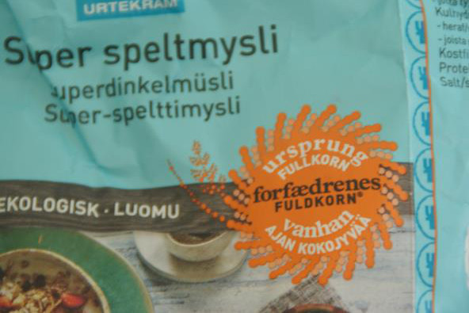

Et eksempel på historiebrug i reklamer: Speltmysli, der markedsføres som forfædrenes fuldkorn.
Det må være særlig sundt!

Historiebrug handler ganske enkelt om, hvordan man bruger historie. Man kan sige, at det handler om, hvordan vi VÆLGER at bruge historien. Det er vigtigt at kunne forstå, at historie er noget, som både kan bruges og misbruges, og at det er helt centralt at vide det for dig, som skal blive klogere af, og på, fortiden.
Du kender det nok fra dit eget liv. Sommetider bruger du også fortiden som et argument for at få en sag igennem f. eks. når du bruger udtryk som ”Jamen, jeg plejer at…” eller ”Kan du ikke huske dengang, hvor du sagde at…”.
Du har nok også hørt mange voksne sige, at ting som ”dengang jeg var barn…”. De bruger måske fortiden til at fremhæve nogle værdier, der er vigtige for dem, men som børn i dag ikke deler med dem på samme måde.
Har du været til en fodboldkamp, har du måske også oplevet, at de danske fodboldfans har en vikingehjelm på hovedet. Med den vil de gerne sende et signal til modstanderne om, at ”vikingeblodet” lever i os danskere endnu, og at vi dermed er nogle satans karle, som man ikke helst skal undgå at komme op og toppes med.

Historiekultur og -brug
I historieundervisningen arbejder du med et område – ’fortiden’ eller ’den levede historie’ -der ikke findes mere. Når vi skal tale om fortiden, er vi nødt til at skabe beretninger eller ’fortalte historier’. Der findes så at sige ikke nogen ”rigtig historisk fortælling”, men der findes mange fortolkninger af fortiden. Derfor siger vi også, at den fortalte historie er en ’konstruktion’, altså noget vi selv opbygger og skaber.
Et eksempel som de fleste børn og unge kender, er i forbindelse med konflikter, der søges løst. Her er en historie, som minder om noget, du selv har oplevet:
Det er frikvarter og skolegården er proppet med børn, der leger, løber rundt og råber. Ved rutsjebanen står Mathilde. Hun er en lidt forsigtig pige, som i dag har vovet sig op af trapperne og nu står lidt afventende ved rutsjebanen og forsøger at tage sig mod til at sætte sig ned og rutsje. Imens kommer Albert. Han har lige diskuteret med nogle drenge om, hvorvidt han tør eller ikke tør køre baglæns ned af rutsjebanen. Nu er han ivrigt efter at bevise, at det tør han godt. Da han kommer derop og ser, at Mathilde spærrer vejen, spørger han først, om hun ikke godt gider rutsje eller flytte sig. Mathilde, der faktisk ikke har lyst til nogen af delene, siger ikke noget, men kigger forsigtigt på Albert og kigger så væk. Albert bliver utålmodig og siger så ”Vil du rutsje?”. Mathilde nikker forsigtigt og sætter sig derefter ned på rutsjebanen, men tør ikke gøre mere. Alberts tålmodighed er ved at løbe tør, og han beslutter sig for at hjælpe Mathilde på vej og giver hende et lille puf. Mathilde hviner og skriger, mens hun rutsjer ned og begynder straks derefter at græde og løber ud for at finde en voksen. Albert skynder sig baglæns ned af rutsjebanen til stor begejstring for de andre drenge, der står og venter.
Kort tid efter står der en pædagog med en grædende Mathilde i hånden og spørger Albert, hvorfor han dog har skubbet Mathilde ned. Albert forstår ikke, hvad hun mener, og siger, at han ikke har skubbet, men at han har hjulpet hende, og at hun gerne selv ville have det. Det nægter Mathilde. Albert holder fast i, at han da havde spurgt hende, om han skulle give hende et puf og siger, at han i øvrigt flere gange tilbød hende hjælp, men at Mathilde bare havde stået og kigget ondt på ham. De andre drenge fortæller, at de også havde set, at Mathilde stod og spærrede for Albert og drillede ham, så han ikke kunne komme forbi, og at hun havde haft det sjovt, da hun kørte ned af rutsjebanen, for de havde selv hørt hende hvine. Pædagogen er lidt usikker på, hvad der er sket, for Albert har førhen været en voldsom dreng, men har over det seneste års tid hverken slået eller sparket andre børn, hvilket han ellers havde for vane i 0. klasse. Og Mathilde, hun har aldrig gjort noget forkert. Det ender med, at pædagogen siger til Albert, at han altså ikke må skubbe andre, og at hvis han gør det igen, så får det store konsekvenser for ham.
Hele historien om Albert og Mathilde kræver i virkeligheden mange historier. Der er Alberts, Mathildes og de andre drenges oplevelse af situationen – det kan vi kalde ’fortidsfortolkningen’. Pædagogens kendskab til de to børn er også en fortidsfortolkning. Men samtidig skal pædagogen også skabe en ’nutidsforståelse’ ud fra, hvad børnene fortæller hende, at der er sket. Ud over det opstiller pædagogen en ’fremtidsforventning’ nemlig den, at når nu Albert igen i dag har skubbet et barn, så har han nok ikke ændret sig, og derfor kan han nok også i fremtiden komme til at skade et andet barn ved enten at skubbe, sparke eller slå.
Historien her er et eksempel på, at der er forskellige versioner af historien, og at vi mennesker konstant fortolker på fortiden. Vi gør det ud fra den nutid, vi lever i, og på baggrund af fortolkningerne har vi også nogle forventninger til fremtiden.

Typer af historiebrug
Historie bruges på mange måder. En måde at opdele dem på er fx den svenske historiker Klas-Göran Karlssons seks kategorier af historiebrug, der har hvert deres formål, behov, ”brugere” og funktion:
- Videnskabelig
- Eksistentiel
- Moralsk
- Ideologisk
- Ikke-brug
- Underholdning/kommerciel

Videnskabelig: Dette form for historiebrug ses oftest i læremidler, f. eks. din egen historiebog eller den undervisningsportal, I bruger. Det ses også i din lærers undervisning, hvor det er meget tydeligt, at man bevidst bruger historie til at fremme noget: viden, færdigheder og kompetencer.
Eksistentielt historiebrug er fx fortællinger, erindringer og myter om fortidige hændelser, der til alle tider har skabt og styrket sammenhængskraft og fællesskabsfølelse. I slutningen af 1800-tallet og starten af 1900-taller kom der øget fokus på, at eleverne i de danske skoler skulle udvikle særlige stærke følelser for ”vort folk og land”. Det har siden da været en del af historiefagets formål i folkeskolen og i dag hedder det sig, at: ”Eleverne skal blive fortrolige med dansk kultur og historie”.
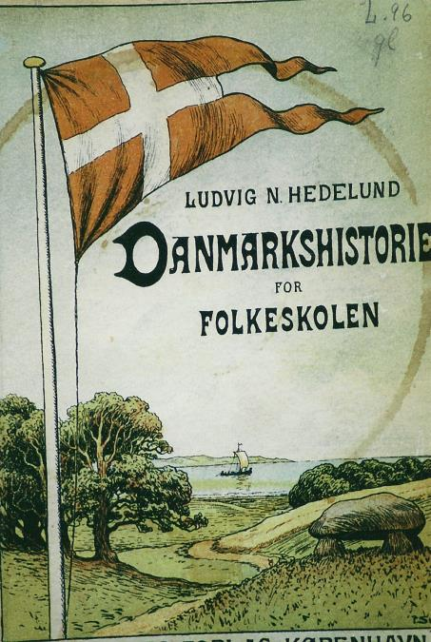
Ludvig N. Hedelund: ”Danmarkshistorie for Folkeskolen” var et af en række nationalforherligende læremidler, der blev udgivet til skolefaget historie i første halvdel af 1900-tallet.
Moralsk historiebrug kan være fordømmelse eller latterliggørelse af personer for deres handlinger og holdninger, der i samtiden blev anset for at være i orden, men som nu anses for forkerte og urimelige.
Ideologisk historiebrug: Politik handler om magt og indflydelse. I tidens løb har politikere og andre magthavere brugt bestemte vinklinger af historiske hændelser til at begrunde eller kritisere holdninger og handlinger. Ofte anvendes historie til at styrke og underbygge ens egen kultur eller samfunds værdigrundlag. Eksempler er museer, mindesmærker og steder, der knyttes til særlige hændelser i fortiden. Jellingmonumenterne bruges fx til at understrege Danmarks identitet som et kristent land, selvom det ofte overses, at det givetvis var en noget anden form for kristendom, der praktiseredes i Danmark i 900-tallet.
Ikke-brug af historie er at udslette historie eller dele af den. Efter den tyske genforening blev en række gadenavne i det tidligere Østtyskland ændret og statuer af kommunistiske personligheder fjernet. I maj 1945 – et par uger efter befrielsen – sprængte tidligere modstandsfolk de tyske sejrsmonumenter på Dybbøl og Als samt Bismarcktårnet på Knivsbjerg i luften.
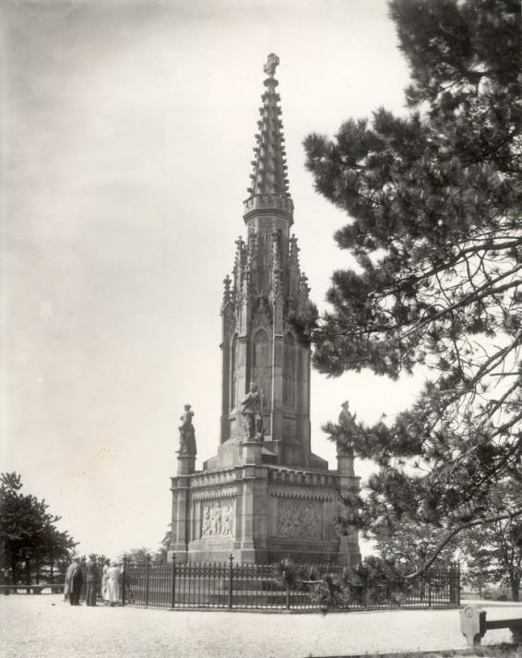
Det tyske sejrsmonument på Dybbøl Banke. Modstandsfolk sprængte det i maj 1945.
Underholdende/kommerciel historiebrug: Men historie er ikke kun et spørgsmål om moral, politik og ideologi. Historie bliver flittigt brugt i forskellige typer af underholdning og til kommercielle formål. Det gælder spillefilm, tv-serier, fiktionslitteratur og computerspil. Turistindustrien bruger historie i markedsføring og branding af bestemte lokaliteter. Det kan være særlige begivenheder eller berømte personer, der er knyttet til bestemte steder, fx H.C. Andersen til Odense. Historiebrug er almindelig i reklamer. Tænk fx på Stryhns leverpostejs brug af vikinger. Ofte knyttes noget fra gamle dage til produktet for at signalere en særlig kvalitet, som fx marmelade fra Den Gamle Fabrik.

